Коммерческое предложение
Виброрейки двойные бензиновые ВРб
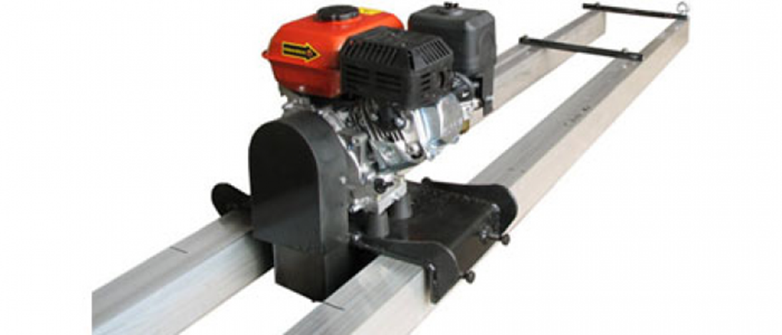
Виброрейка для укладки бетона серии ВРб производится из алюминиевого профиля (бокс) с размерами 100мм х 40мм х 4мм.
В качестве привода устанавливается бензиновый двигатель с мощностью 4 л/с или 2,9 кВт. Такой вибрационный механизм позволяет уплотнять бетонную смесь на глубину до 300 мм.
Виброрейки изготавливаются двух типов:
жесткие, с фиксированной длиной профиля
телескопические или раздвижные, с регулируемой длиной профиля
Виброрейки для бетона серии ВРб в процессе эксплуатации перемещаются по направляющим оператором. Длина определяется в зависимости от расстояния между направляющими. Такой способ укладки бетонной смеси позволяет получить ровную поверхность.

Наименование | Длина, м | Мощность, л/с (кВт) | Масса, кг | Цена, руб.  Honda | Цена, руб.  160F
Жесткие виброрейки
Виброрейка ВРб 2 | 2 | 4 (2,9) | 47 | 38 325 | 64 429
Виброрейка ВРб 3 | 3 | 4 (2,9) | 53 | 40 425 | 65 695
Виброрейка ВРб 4 | 4 | 4 (2,9) | 59 | 43 365 | 68 345
Виброрейка ВРб 5 | 5 | 4 (2,9) | 65 | 49 245 | 73 585
Виброрейка ВРб 6 | 6 | 4 (2,9) | 71 | 53 550 | 77 549

Специалисты нашей сервисной службы и отдела продаж всегда готовы проконсультировать Вас по всем возникающим вопросам, наш телефон:
(383) 380-3-381
Звоните!
Руководитель отдела продаж:
Виталий Владимирович Левков,
Моб.: 8 923-107-4567; e-mail: 3803381@bk.ru

